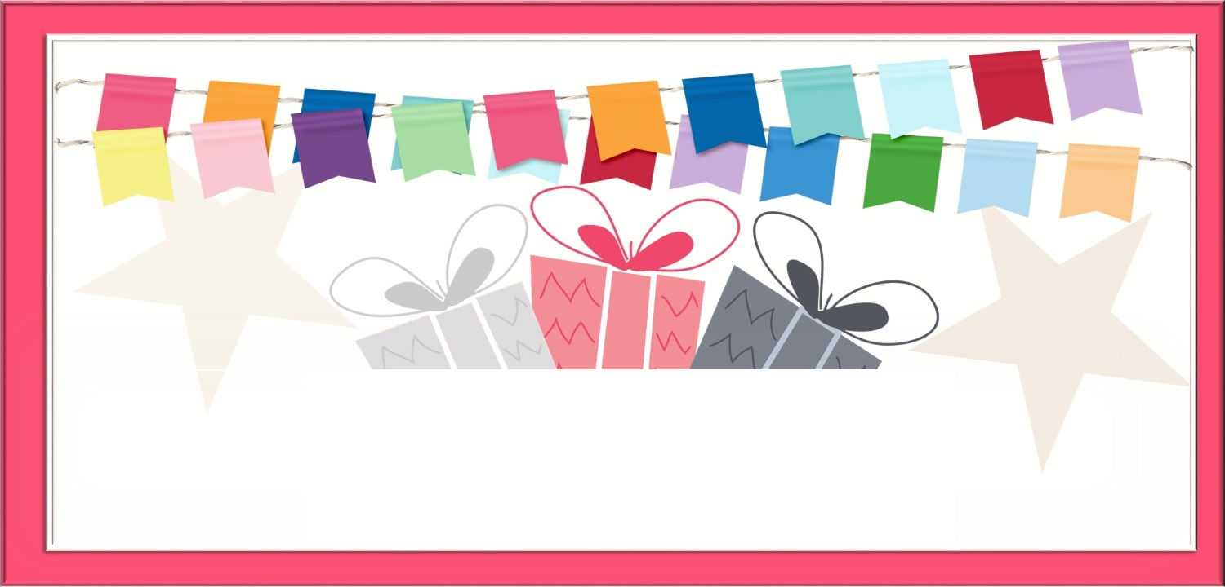
Gift Certificate
To:
Message Here
From:

Gift Certificate
To:
Message Here
From:

Gift Certificate
To:
Message Here
From:

